**Tarea 2: Cálculo de subredes IPv4**

**Objetivos**

**Parte 1: Determinar la división en subredes de la dirección IPv4**

* Identificar la dirección de red.
* Determinar la dirección de broadcast.
* Determinar la cantidad de hosts.

**Parte 2: Calcular la división en subredes de la dirección IPv4**

* Determinar la cantidad de subredes creadas.
* Determinar la cantidad de hosts por subred.
* Determinar la dirección de subred.
* Determinar el rango de hosts para la subred.
* Determinar la dirección de broadcast para la subred.

**De la parte 3 a la 7, para todas las topologías de red:**

* Determinar la cantidad de subredes.
* Diseñar un esquema de direccionamiento adecuado.
* Asignar direcciones y pares de mascaras de subred a las interfaces del dispositivo.
* Examinar el uso del espacio de direcciones de red disponible y el crecimiento potencial futuro.

**Información básica/Situación**

* La capacidad de trabajar con subredes IPv4 y de determinar la información de red y host sobre la base de una dirección IP y una máscara de subred determinadas es fundamental para comprender la forma en que funcionan las redes IPv4. La primera parte se diseñó para reforzar el conocimiento de la forma de calcular la información de dirección IP de una red a partir de una dirección IP y una máscara de subred determinadas. Al tener una dirección IP y una máscara de subred específicas, podrá determinar información adicional sobre la subred, por ejemplo:
* Dirección de red
* Dirección de broadcast
* Cantidad total de bits de host
* Cantidad de hosts por subred
* En la segunda parte de la práctica de laboratorio, determinará la información siguiente para una dirección IP y una máscara de subred:
* Dirección de red de esta subred
* Dirección de broadcast de esta subred
* Rango de direcciones de host para esta subred
* Cantidad de subredes creadas
* Cantidad de hosts para cada subred

Página **1** de **19**

**Tarea 2: Cálculo de subredes IPv4**



Ante una topología de la red, es importante poder determinar la cantidad de subredes necesarias (Parte 3 hasta la 7). En estas partes, se proporcionarán varias situaciones de topologías, junto con una máscara y una dirección de red base. Dividirá la dirección de red en subredes y proporcionará un esquema de direccionamiento IP que admitirá la cantidad de subredes que se muestra en el diagrama de topología. Deberá determinar la cantidad de bits que se deben tomar prestados, la cantidad de hosts por subred y el potencial de crecimiento según lo especificado en las instrucciones.

**Tarea 2: Cálculo de subredes IPv4**



**Parte 1: Determinar la división en subredes de la dirección IPv4**

En la parte 1, determinará las direcciones de red y de broadcast, así como la cantidad de hosts, dada una dirección IPv4 y una máscara de subred.

**REPASO**: para determinar la dirección de red, realice la operación AND binaria en la dirección IPv4 utilizandola máscara de subred que se proporciona. El resultado será la dirección de red. Sugerencia: si la máscara de subred tiene el valor decimal 255 en un octeto, el resultado SIEMPRE será el valor original de ese octeto. Si la máscara de subred tiene el valor decimal 0 en un octeto, el resultado SIEMPRE será 0 para ese octeto.

Ejemplo:

|  |  |
| --- | --- |
| **Dirección IP** | 192.168.10.10 |
| **Máscara de subred** | 255.255.255.0 |
|  | ========= |
| **Resultado (red)** | 192.168.10.0 |

Al saber esto, es posible que solo tenga que realizar una operación AND binaria en un octeto que no tenga 255 o 0 en la porción de máscara de subred.

Ejemplo:

|  |  |
| --- | --- |
| **Dirección IP** | 172.30.239.145 |
| **Máscara de subred** | 255.255.192.0 |

Al analizar este ejemplo, puede ver que solo tiene que realizar la operación AND binaria en el tercer octeto. El resultado de los dos primeros octetos será 172.30, debido a la máscara de subred. El resultado del cuarto octeto será 0, debido a la máscara de subred.

|  |  |
| --- | --- |
| **Dirección IP** | 172.30.239.145 |
| **Máscara de subred** | 255.255.192.0 |
|  | ========== |
| **Resultado (red)** | 172.30.**?**.0 |

Realice la operación AND binaria en el tercer octeto.

|  |  |  |
| --- | --- | --- |
|  | **Decimal** | **Binario** |
|  | **239** | 11101111 |
|  | **192** | 11000000 |
|  |  | **=======** |
| **Resultado** | **192** | 11000000 |

Si se vuelve a analizar este ejemplo, el resultado será el siguiente:

|  |  |
| --- | --- |
| **Dirección IP** | 172.30.239.145 |
| **Máscara de subred** | 255.255.192.0 |
|  | ========== |
| **Resultado (red)** | 172.30.192.0 |

Con este mismo ejemplo, para calcular la cantidad de hosts por red puede analizarse la máscara de subred. La máscara de subred estará representada en formato decimal punteado, como 255.255.192.0, o en formato de prefijo de red, como /18. Las direcciones IPv4 siempre tienen 32 bits. Restar la cantidad de bits utilizados para la porción de red (representada por la máscara de subred) da como resultado la cantidad de bits utilizados para los hosts.

Página **3** de **19**

**Tarea 2: Cálculo de subredes IPv4**



Con el ejemplo anterior, la máscara de subred 255.255.192.0 equivale a /18 en notación de prefijo. Restar 18 bits de red de 32 bits da como resultado 14 bits para la porción de host. A partir de allí, es un cálculo simple:

2(cantidad de bits del host) - 2 = cantidad de hosts

* + - 214 = 16 384 – 2 = 16 382 hosts

Determine las direcciones de red y broadcast y la cantidad de bits de host y hosts para las direcciones IPv4 y los prefijos dados en la siguiente tabla.

|  |  |  |  |  |
| --- | --- | --- | --- | --- |
| **Dirección IPv4 /Prefijo** | **Dirección de red** | **Dirección de broadcast** | **Cantidad total de bits de host** | **Cantidad total de hosts** |
| 192.168.100.25 /28 | 198.168.100.16 | 198.168.100.31 | 4 | 16 |
| 172.30.10.130 /30 | 172.30.10.128 | 172.30.10.131 | 2 | 4 |
| 10.1.113.75 /19 | 10.1.96.0 | 10.1.127.255 | 13 | 8192 |
| 198.133.219.250 /24 | 198.133.219.0 | 198.133.219.255 | 8 | 256 |
| 128.107.14.192 /22 | 128.107.12.0 | 128.107.15.255 | 10 | 1024 |
| 172.16.104.99 /27 | 172.16.104.96 | 172.16.104.127 | 5 | 32 |

/19 = 255.255.224.0

/22 = 255.255.252.0

/24 = 255.255.255.0

/27 = 255.255.255.224

/28 = 255.255.255.240

/30 = 255.255.255.252

**Parte 2: Calcular la división en subredes de la dirección IPv4**

* Dada una dirección IPv4, la máscara de subred original y la nueva máscara de subred, podrá determinar lo siguiente:
* Dirección de red de esta subred
* Dirección de broadcast de esta subred
* Rango de direcciones de host de esta subred
* Cantidad de subredes creadas
* Cantidad de hosts por subred

**Tarea 2: Cálculo de subredes IPv4**



A continuación, se muestra un problema de ejemplo junto con la solución:



|  |  |  |
| --- | --- | --- |
|  | **Dado:** |  |
|  |  |  |
|  | **Dirección IP del host:** | 172.16.77.120 |
|  |  |  |
|  | **Máscara de subred original** | 255.255.0.0 |
|  |  |  |
|  | **Máscara de subred nueva:** | 255.255.240.0 |
|  |  |  |
|  | **Encontrar:** |  |
|  |  |  |
|  | **Cantidad de bits de subred** | 4 |
|  |  |  |
|  | **Cantidad de subredes creadas** | 16 |
|  |  |  |
|  | **Cantidad de bits de host por subred** | 12 |
|  |  |  |
|  | **Cantidad de hosts por subred** | 4,094 |
|  |  |  |
|  | **Dirección de red de esta subred** | 172.16.64.0 |
|  |  |  |
|  | **Dirección IPv4 del primer host en esta subred** | 172.16.64.1 |
|  |  |  |
|  | **Dirección IPv4 del último host en esta subred** | 172.16.79.254 |
|  |  |  |
|  | **Dirección de broadcast IPv4 en esta subred** | 172.16.79.255 |
|  |  |  |



* Analicemos cómo se completó esta tabla.
* La máscara de subred original era 255.255.0.0 o /16. La nueva máscara de subred es 255.255.240.0 o /20. La diferencia resultante es 4 bits. Como se tomaron prestados 4 bits, podemos determinar que se crearon 16 subredes, ya que 24 = 16.
* La nueva máscara 255.255.240.0 o /20 deja 12 bits para los hosts. Con 12 bits para los hosts, utilizamos la siguiente fórmula: 212 = 4096 – 2 = 4094 hosts por subred.
* La operación AND binaria lo ayudará a determinar la subred de este problema, que da como resultado la red 172.16.64.0.
* Finalmente, necesita determinar el primer host, el último host y la dirección de broadcast para cada subred. Un método para determinar el rango de hosts es aplicar cálculos binarios para la porción de host de la dirección. En el ejemplo, los últimos 12 bits de la dirección corresponden a la porción de host. El primer host tendría todos los bits significativos establecidos en cero y el bit menos significativo establecido en 1. El último host tendría todos los bits significativos establecidos en 1 y el bit menos significativo establecido en 0. En este ejemplo, la porción de host de la dirección reside en el tercero y el cuarto octetos.

**Tarea 2: Cálculo de subredes IPv4**



|  |  |  |  |  |  |  |  |  |  |  |  |  |  |  |  |  |  |
| --- | --- | --- | --- | --- | --- | --- | --- | --- | --- | --- | --- | --- | --- | --- | --- | --- | --- |
|  | **Descripción** |  |  | **Primer octeto** |  |  | **Segundo octeto** |  |  | **Tercer octeto** |  |  | **Cuarto octeto** |  |  | **Descripción** |  |
|  |  |  |  |  |  |  |  |  |  |  |  |  |  |  |  |  |  |
|  | Red/host | |  | **nnnnnnnn** | |  | **nnnnnnnn** | |  | **nnnn**hhhh | |  | hhhhhhhh | |  | Máscara de subred | |
|  |  | |  | |  |  | |  |  | |  |  | |  |  |  | |
|  | Binario | | **10101100** | |  | **00010000** | |  | **0100**0000 | |  | 00000001 | |  |  | Primer host | |
|  |  | |  | |  |  | |  |  | |  |  | |  |  |  | |
|  | Decimal | | 172 | |  | 16 | |  | 64 | |  | 1 | |  |  | Primer host | |
|  |  | |  | |  |  | |  |  | |  |  | |  |  |  | |
|  | Binario | | **10101100** | |  | **00010000** | |  | **0100**1111 | |  |  | 11111110 |  |  | Último host | |
|  |  | |  | |  |  | |  |  | |  |  |  |  |  |  | |
|  | Decimal | | 172 | |  | 16 | |  | 79 | |  |  | 254 |  |  | Último host | |
|  |  | |  | |  |  | |  |  | |  |  |  |  |  |  | |
|  | Binario | | **10101100** | |  | **00010000** | |  | **0100**1111 | |  |  | 11111111 |  |  | Broadcast | |
|  |  | |  | |  |  | |  |  | |  |  |  |  |  |  | |
|  | Decimal | | 172 | |  | 16 | |  | 79 | |  |  | 255 |  |  | Broadcast | |
|  |  |  |  |  |  |  |  |  |  |  |  |  |  |  |  |  |  |



Página **6** de **19**

**Tarea 2: Cálculo de subredes IPv4**



**Paso 1: Complete las tablas siguientes con las respuestas correspondientes dadas la dirección IPv4, la máscara de subred original y la nueva máscara de subred.**

* **Problema 1**:



|  |  |  |  |
| --- | --- | --- | --- |
|  | **Dado:** | |  |
|  |  |  |  |
| **Dirección IP del host:** |  | 192.168.200.139 |  |
|  |  |  |  |
| **Máscara de subred original** |  | 255.255.255.0 /24 |  |
|  |  |  |  |
| **Máscara de subred nueva:** |  | 255.255.255.224 /27 |  |
|  |  |  | |



|  |  |
| --- | --- |
| **Encontrar:** |  |
|  |  |
| **Cantidad de bits de subred** | 3 |
|  |  |
| **Cantidad de subredes creadas** | 8 |
|  |  |
| **Cantidad de bits de host por subred** | 5 |
|  |  |
| **Cantidad de hosts por subred** | 30 |
|  |  |
| **Dirección de red de esta subred** | 192.168.200.128 |
|  |  |
| **Dirección IPv4 del primer host en esta subred** | 192.168.200.129 |
|  |  |
| **Dirección IPv4 del último host en esta subred** | 192.168.200.158 |
|  |  |
| **Dirección de broadcast IPv4 en esta subred** | 192.168.200.159 |

* **Problema 2**:

|  |  |  |  |  |
| --- | --- | --- | --- | --- |
|  |  | **Dado:** | |  |
|  |  |  |  |  |
|  | **Dirección IP del host:** |  | 10.101.99.228 |  |
|  |  |  |  |  |
|  | **Máscara de subred original** |  | 255.0.0.0 /8 |  |
|  |  |  |  |  |
|  | **Máscara de subred nueva:** |  | 255.255.128.0 /17 |  |
|  |  |  |  | |



|  |  |
| --- | --- |
| **Encontrar:** |  |
|  |  |
| **Cantidad de bits de subred** | 9 |
|  |  |
| **Cantidad de subredes creadas** | 512 |
|  |  |
| **Cantidad de bits de host por subred** | 15 |
|  |  |
| **Cantidad de hosts por subred** | 32766 |
|  |  |
| **Dirección de red de esta subred** | 10.101.0.0 |
|  |  |
| **Dirección IPv4 del primer host en esta subred** | 10.101.0.1 |
|  |  |
| **Dirección IPv4 del último host en esta subred** | 10.101.127.254 |
|  |  |
| **Dirección de broadcast IPv4 en esta subred** | 10.101.127.255 |

**Tarea 2: Cálculo de subredes IPv4**



* **Problema 3**:

|  |  |  |  |  |
| --- | --- | --- | --- | --- |
|  |  | **Dado:** | |  |
|  |  |  |  |  |
|  | **Dirección IP del host:** |  | 172.22.32.12 |  |
|  |  |  |  |  |
|  | **Máscara de subred original** |  | 255.255.0.0 /16 |  |
|  |  |  |  |  |
|  | **Máscara de subred nueva:** |  | 255.255.224.0 /19 |  |
|  |  |  |  | |



|  |  |
| --- | --- |
| **Encontrar:** |  |
|  |  |
| **Cantidad de bits de subred** | 3 |
|  |  |
| **Cantidad de subredes creadas** | 8 |
|  |  |
| **Cantidad de bits de host por subred** | 13 |
|  |  |
| **Cantidad de hosts por subred** | 8190 |
|  |  |
| **Dirección de red de esta subred** | 172.22.32.0 |
|  |  |
| **Dirección IPv4 del primer host en esta subred** | 172.22.32.1 |
|  |  |
| **Dirección IPv4 del último host en esta subred** | 172.22.63.254 |
|  |  |
| **Dirección de broadcast IPv4 en esta subred** | 172.22.63.255 |

* **Problema 4**:

|  |  |  |  |  |
| --- | --- | --- | --- | --- |
|  |  | **Dado:** | |  |
|  |  |  |  |  |
|  | **Dirección IP del host:** |  | 192.168.1.245 |  |
|  |  |  |  |  |
|  | **Máscara de subred original** |  | 255.255.255.0 /24 |  |
|  |  |  |  |  |
|  | **Máscara de subred nueva:** |  | 255.255.255.252 /30 |  |
|  |  |  |  | |



|  |  |
| --- | --- |
| **Encontrar:** |  |
|  |  |
| **Cantidad de bits de subred** | 6 |
|  |  |
| **Cantidad de subredes creadas** | 64 |
|  |  |
| **Cantidad de bits de host por subred** | 2 |
|  |  |
| **Cantidad de hosts por subred** | 4 |
|  |  |
| **Dirección de red de esta subred** | 192.168.1.244 |
|  |  |
| **Dirección IPv4 del primer host en esta subred** | 192.168.1.245 |
|  |  |
| **Dirección IPv4 del último host en esta subred** | 192.168.1.246 |
|  |  |
| **Dirección de broadcast IPv4 en esta subred** | 192.168.1.247 |

* **Problema 5**:

|  |  |  |  |  |
| --- | --- | --- | --- | --- |
|  |  | **Dado:** | |  |
|  |  |  |  |  |
|  | **Dirección IP del host:** |  | 128.107.0.55 |  |
|  |  |  |  |  |
|  | **Máscara de subred original** |  | 255.255.0.0 /16 |  |
|  |  |  |  |  |
|  | **Máscara de subred nueva:** |  | 255.255.255.0 /24 |  |
|  |  |  |  | |



|  |  |
| --- | --- |
| **Encontrar:** |  |
|  |  |
| **Cantidad de bits de subred** | 8 |
|  |  |
| **Cantidad de subredes creadas** | 256 |
|  |  |
| **Cantidad de bits de host por subred** | 8 |
|  |  |
| **Cantidad de hosts por subred** | 254 |
|  |  |
| **Dirección de red de esta subred** | 128.107.0.0 |
|  |  |
| **Dirección IPv4 del primer host en esta subred** | 128.107.0.1 |
|  |  |
| **Dirección IPv4 del último host en esta subred** | 128.107.0.254 |
|  |  |
| **Dirección de broadcast IPv4 en esta subred** | 128.107.0.255 |

* **Problema 6**:

|  |  |  |  |  |
| --- | --- | --- | --- | --- |
|  |  | **Dado:** | |  |
|  |  |  |  |  |
|  | **Dirección IP del host:** |  | 192.135.250.180 |  |
|  |  |  |  |  |
|  | **Máscara de subred original** |  | 255.255.255.0 /24 |  |
|  |  |  |  |  |
|  | **Máscara de subred nueva:** |  | 255.255.255.248 /29 |  |
|  |  |  |  | |



|  |  |
| --- | --- |
| **Encontrar:** |  |
|  |  |
| **Cantidad de bits de subred** | 5 |
|  |  |
| **Cantidad de subredes creadas** | 32 |
|  |  |
| **Cantidad de bits de host por subred** | 3 |
|  |  |
| **Cantidad de hosts por subred** | 6 |
|  |  |
| **Dirección de red de esta subred** | 192.135.250.176 |
|  |  |
| **Dirección IPv4 del primer host en esta subred** | 192.135.250.177 |
|  |  |
| **Dirección IPv4 del último host en esta subred** | 192.135.250.182 |
|  |  |
| **Dirección de broadcast IPv4 en esta subred** | 192.135.250.183 |

Página **8** de **19**

**Tarea 2: Cálculo de subredes IPv4**



**Reflexión**

* ¿Por qué la máscara de subred es tan importante cuando se analiza una dirección IPv4?
* 

Porque por medio de ella nos damos cuenta de la porción de red y de la porción de hosts.

Página **9** de **19**

**Tarea 2: Cálculo de subredes IPv4**



**Parte 3: Topología de la red A**

En la parte 3, se otorgó la dirección de red 192.168.10.0/24 a la subred, con la siguiente topología. Determine la cantidad de redes necesarias y luego diseñe un esquema de direccionamiento adecuado.

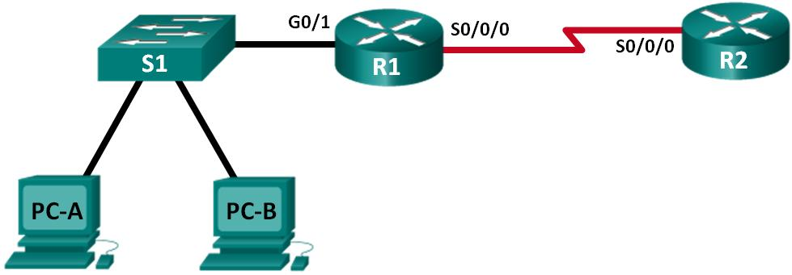

**Paso 1: Determine la cantidad de subredes en la topología de la red A.**

1. ¿Cuántas subredes hay? 2___________
2. ¿Cuántos bits debe tomar prestados para crear la cantidad de subredes requeridas? 2________
3. ¿Cuántas direcciones de host utilizables por subred se encuentran en este esquema de direccionamiento?
   * ___________
4. ¿Cuál es la máscara de subred nueva en formato decimal punteado? 255.255.255.248
5. ¿Cuántas subredes quedan disponibles para usar en el futuro? 6_______________

**Paso 2: Registre la información de subred.**

Complete la siguiente tabla con la información de la subred:

|  |  |  |  |  |
| --- | --- | --- | --- | --- |
| Numero de subred | Dirección de subred | Primer dirección de host utilizable | Ultima dirección de host utilizable | Dirección de broadcast |
| 0 |  |  |  |  |
| 1 |  |  |  |  |
| 2 |  |  |  |  |
| 3 |  |  |  |  |
| 4 |  |  |  |  |
| 5 |  |  |  |  |

**Parte 4: Topología de la red B**

La topología de la red de la parte 3 se expandió para admitir el agregado del router R3 y la red complementaria, como se ilustra en la topología siguiente. Utilice la dirección de red 192.168.10.0/24 para proporcionar direcciones a los dispositivos de red y luego diseñe un nuevo esquema de direccionamiento para admitir el requisito de red adicional.

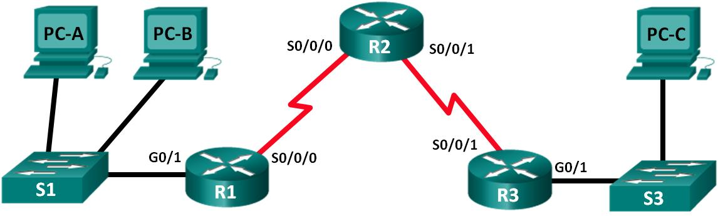

**Paso 3: Determine la cantidad de subredes en la topología de la red B.**

1. ¿Cuántas subredes hay? 4___________
2. ¿Cuántos bits debe tomar prestados para crear la cantidad de subredes requeridas? _________
3. ¿Cuántas direcciones de host utilizables por subred se encuentran en este esquema de direccionamiento?
   * ___________
4. ¿Cuál es la máscara de subred nueva en formato decimal punteado? ______________
5. ¿Cuántas subredes quedan disponibles para usar en el futuro? _______________

**Paso 4: Registre la información de subred.**

* Complete la siguiente tabla con la información de la subred:

Página **11** de **19**

**Tarea 2: Cálculo de subredes IPv4**

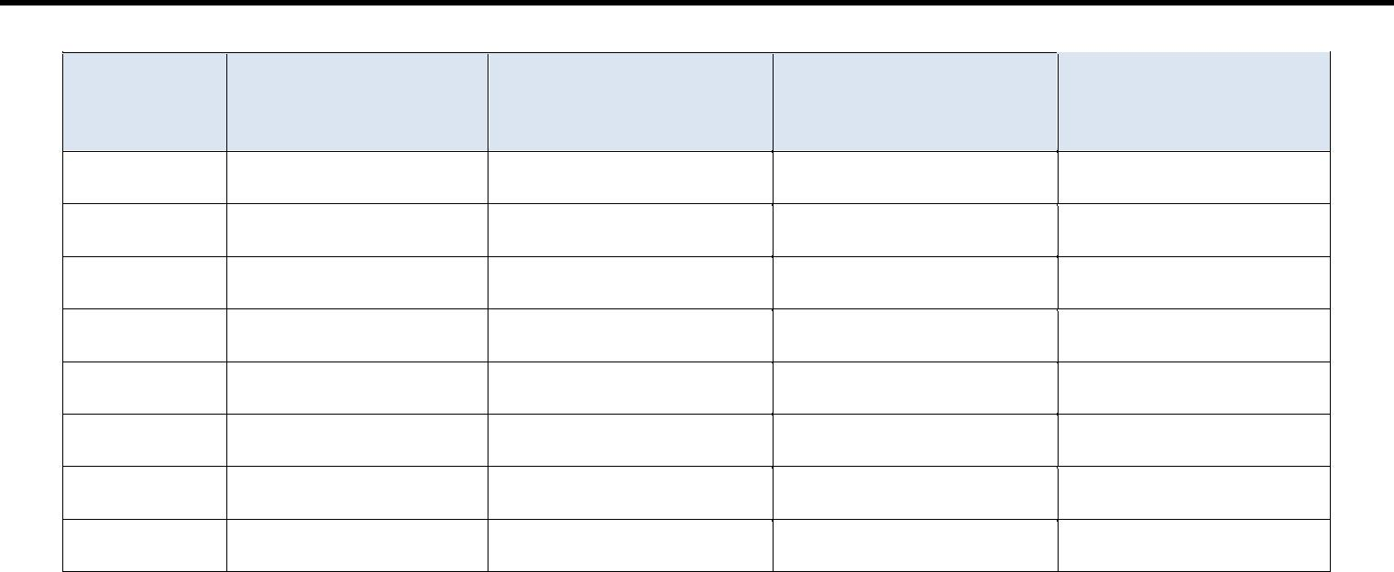

|  |  |  |  |  |
| --- | --- | --- | --- | --- |
| **Número** | **Dirección de** | **Primera dirección** | **Última dirección** | **Dirección de** |
| **de subred** | **subred** | **de host utilizable** | **de host utilizable** | **broadcast** |
| 0 |  |  |  |  |

* + 1
  + 2
  + 3
  + 4
  + 5
  + 6
  + 7

**Parte 5: Topología de la red C**

* La topología volvió a cambiar con una LAN nueva agregada al R2 y un enlace redundante entre R1 y R3. Utilice la dirección de red 192.168.10.0/24 para proporcionar direcciones a los dispositivos de red. También proporcione un esquema de direcciones IP que admita estos dispositivos adicionales. Para esta topología, asigne una subred a cada red.

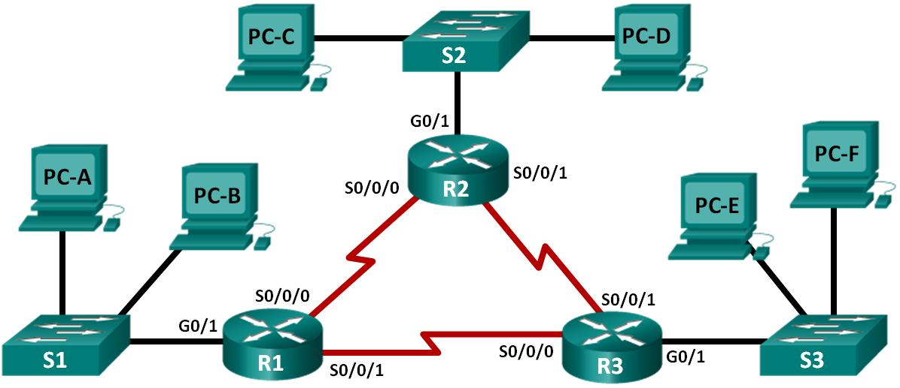

**Paso 5: Determine la cantidad de subredes en la topología de la red C.**

1. ¿Cuántas subredes hay? ___________
2. ¿Cuántos bits debe tomar prestados para crear la cantidad de subredes requeridas? _________
3. ¿Cuántas direcciones de host utilizables por subred se encuentran en este esquema de direccionamiento?
   * ___________
4. ¿Cuál es la máscara de subred nueva en formato decimal punteado? ______________
5. ¿Cuántas subredes quedan disponibles para usar en el futuro? _______________

Página **12** de **19**

**Tarea 2: Cálculo de subredes IPv4**



**Paso 6: Registre la información de subred.**

* Complete la siguiente tabla con la información de la subred:

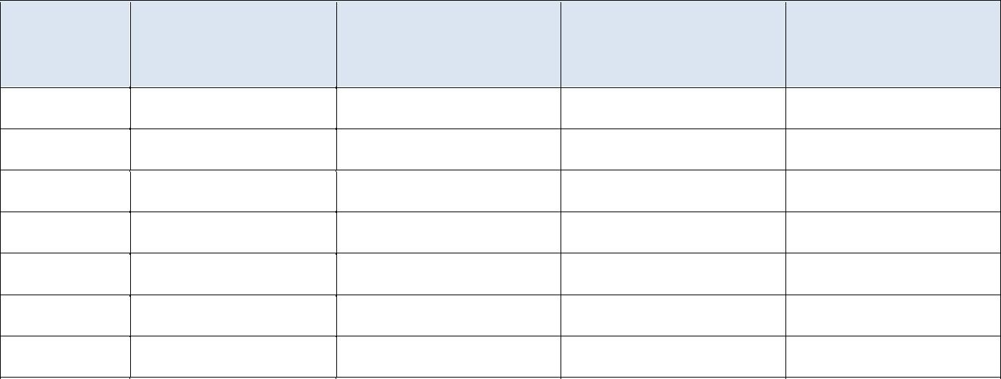

|  |  |  |  |  |
| --- | --- | --- | --- | --- |
| **Número** | **Dirección de** | **Primera dirección** | **Última dirección** | **Dirección de** |
| **de subred** | **subred** | **de host utilizable** | **de host utilizable** | **broadcast** |
| 0 |  |  |  |  |

* + 1
  + 2
  + 3
  + 4
  + 5
  + 6



* + 7
  + 8
  + 9
  + 10

**Paso 7: Asignar direcciones a los dispositivos de red en las subredes**

a. Complete la siguiente tabla con las direcciones IP y las máscaras de subred para las interfaces del router:



|  |  |  |  |  |  |
| --- | --- | --- | --- | --- | --- |
|  |  |  |  | **Máscara de** |  |
| **Dispositivo** | **Interfaz** | **Dirección IP** |  | **subred** |  |
|  |  |  |  |  |  |
| R1 | GigabitEthernet 0/1 |  |  |  |  |
|  |  |  |  |  |  |
|  | Serial 0/0/0 |  |  |  |  |
|  |  |  |  |  |  |
|  | Serial 0/0/1 |  |  |  |  |
|  |  |  |  |  |  |
| R2 | GigabitEthernet 0/1 |  |  |  |  |
|  |  |  |  |  |  |
|  | Serial 0/0/0 |  |  |  |  |
|  |  |  |  |  |  |
|  | Serial 0/0/1 |  |  |  |  |
|  |  |  |  |  |  |
| R3 | GigabitEthernet 0/1 |  |  |  |  |
|  |  |  |  |  |  |
|  | Serial 0/0/0 |  |  |  |  |
|  |  |  |  |  |  |
|  | Serial 0/0/1 |  |  |  |  |
|  |  |  |  |  |  |



Página **13** de **19**

**Tarea 2: Cálculo de subredes IPv4**



1. Complete la tabla siguiente con las direcciones IP y las máscaras de subred para los dispositivos en la LAN, como se muestra en la topología.



|  |  |  |  |  |  |  |  |  |
| --- | --- | --- | --- | --- | --- | --- | --- | --- |
|  |  |  |  | **Máscara de** |  |  | **Gateway** |  |
| **Dispositivo** | **Interfaz** | **Dirección IP** |  | **subred** |  |  | **predeterminado** |  |
|  |  |  |  |  |  |  |  |  |
| PC-A | NIC |  |  |  |  |  |  |  |
|  |  |  |  |  |  |  |  |  |
| PC-B | NIC |  |  |  |  |  |  |  |
|  |  |  |  |  |  |  |  |  |
| S1 | VLAN 1 |  |  |  |  |  |  |  |
|  |  |  |  |  |  |  |  |  |
| PC-C | NIC |  |  |  |  |  |  |  |
|  |  |  |  |  |  |  |  |  |
| PC-D | NIC |  |  |  |  |  |  |  |
|  |  |  |  |  |  |  |  |  |
| S2 | VLAN 1 |  |  |  |  |  |  |  |
|  |  |  |  |  |  |  |  |  |
| PC-E | NIC |  |  |  |  |  |  |  |
|  |  |  |  |  |  |  |  |  |
| PC-F | NIC |  |  |  |  |  |  |  |
|  |  |  |  |  |  |  |  |  |
| S3 | VLAN 1 |  |  |  |  |  |  |  |
|  |  |  |  |  |  |  |  |  |



**Parte 6: Topología de la red D**

* La red se modificó para admitir cambios en la organización. Se utiliza la dirección de red 192.168.10.0/24 para proporcionar las direcciones en la red.

Página **14** de **19**

**Tarea 2: Cálculo de subredes IPv4**

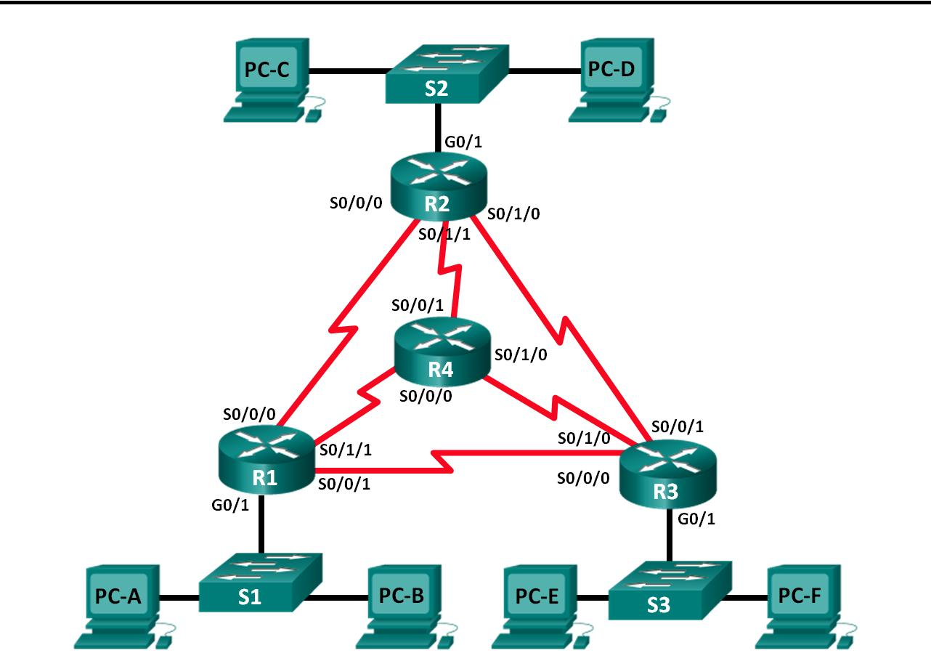

**Paso 8: Determine la cantidad de subredes en la topología de la red D.**

1. ¿Cuántas subredes hay? ___________
2. ¿Cuántos bits debe tomar prestados para crear la cantidad de subredes requeridas? _________
3. ¿Cuántas direcciones de host utilizables por subred se encuentran en este esquema de direccionamiento?
   * ___________
4. ¿Cuál es la máscara de subred nueva en formato decimal punteado? ______________

* ¿Cuántas subredes quedan disponibles para usar en el futuro? _______________

**Paso 9: Registre la información de subred.**

* Complete la siguiente tabla con la información de la subred.

Página **15** de **19**

**Tarea 2: Cálculo de subredes IPv4**

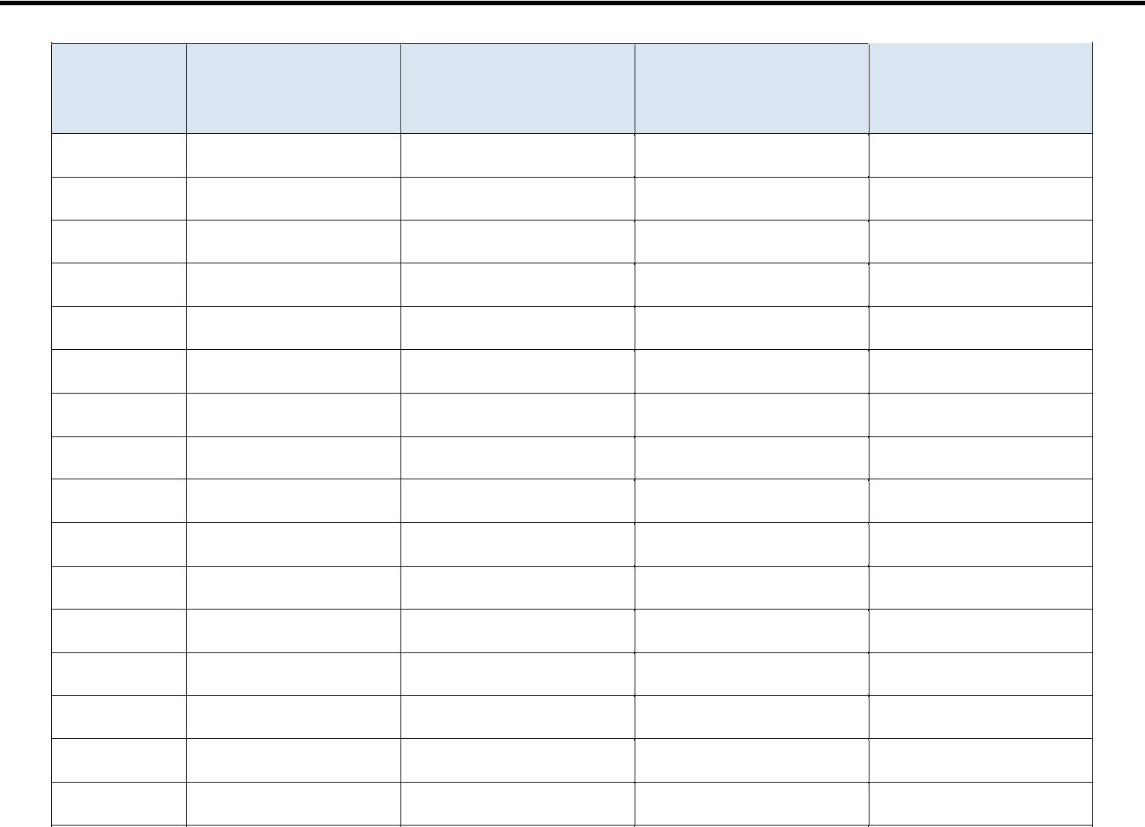

|  |  |  |  |  |
| --- | --- | --- | --- | --- |
| **Número** | **Dirección de** | **Primera dirección** | **Última dirección** | **Dirección de** |
| **de subred** | **subred** | **de host utilizable** | **de host utilizable** | **broadcast** |

* 0
* 1
* 2
* 3
* 4
* 5
* 6
* 7
* 8
* 9
* 10
* 11
* 12
* 13
* 14
* 15



* 16
* 17

Página **16** de **19**

**Tarea 2: Cálculo de subredes IPv4**



**Parte 7: Topología de la red E**

* La organización tiene una dirección de red 172.16.128.0/17 que se dividirá como se ilustra en la topología siguiente. Debe elegir un esquema de direccionamiento que pueda admitir la cantidad de redes y hosts en la topología.

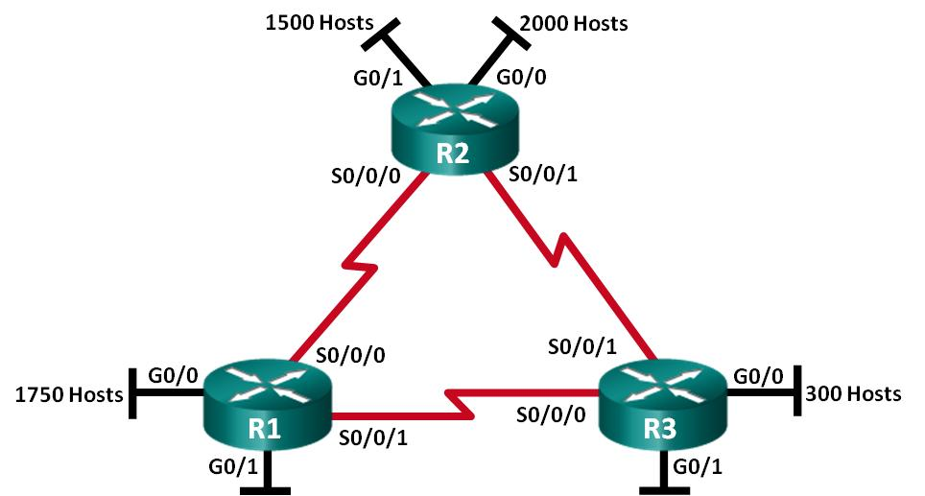

**Paso 10: Determine la cantidad de subredes en la topología de la red E.**

1. ¿Cuántas subredes hay? ___________
2. ¿Cuántos bits debe tomar prestados para crear la cantidad de subredes requeridas? _________
3. ¿Cuántas direcciones de host utilizables por subred se encuentran en este esquema de direccionamiento?
   * ___________
4. ¿Cuál es la máscara de subred nueva en formato decimal punteado? ________________
5. ¿Cuántas subredes quedan disponibles para usar en el futuro? _______________

Página **17** de **19**

**Tarea 2: Cálculo de subredes IPv4**



**Paso 11: Registre la información de subred.**

* Complete la siguiente tabla con la información de la subred:



|  |  |  |  |  |
| --- | --- | --- | --- | --- |
| **Número** | **Dirección de** | **Primera dirección** | **Última dirección** | **Dirección de** |
| **de subred** | **subred** | **de host utilizable** | **de host utilizable** | **broadcast** |

* + 0
  + 1
  + 2
  + 3
  + 4
  + 5
  + 6



* + 7
  + 8
  + 9
  + 10
  + 11
  + 12
  + 13
  + 14
  + 15
  + 16
  + 17

Página **18** de **19**

**Tarea 2: Cálculo de subredes IPv4**



**Paso 12: Asignar direcciones a los dispositivos de red en las subredes**

a. Complete la siguiente tabla con las direcciones IP y las máscaras de subred para las interfaces del router:



|  |  |  |  |  |
| --- | --- | --- | --- | --- |
|  |  |  | **Máscara de** |  |
|  |  |  |  |
| **Dispositivo** | **Interfaz** | **Dirección IP** | **subred** |  |
|  |  |  |  |  |
| * R1 | * GigabitEthernet 0/0 |  |  |  |
|  |  |  |  |  |
|  | * GigabitEthernet 0/1 |  |  |  |
|  |  |  |  |  |
|  | * Serial 0/0/0 |  |  |  |
|  |  |  |  |  |
|  | * Serial 0/0/1 |  |  |  |
|  |  |  |  |  |
| * R2 | * GigabitEthernet 0/0 |  |  |  |
|  |  |  |  |  |
|  | * GigabitEthernet 0/1 |  |  |  |
|  |  |  |  |  |
|  | * Serial 0/0/0 |  |  |  |
|  |  |  |  |  |
|  | * Serial 0/0/1 |  |  |  |
|  |  |  |  |  |
| * R3 | * GigabitEthernet 0/0 |  |  |  |
|  |  |  |  |  |
|  | * GigabitEthernet 0/1 |  |  |  |
|  |  |  |  |  |
|  | * Serial 0/0/0 |  |  |  |
|  |  |  |  |  |
|  | * Serial 0/0/1 |  |  |  |
|  |  |  |  |  |



**Reflexión**

1. ¿Qué información es necesaria cuando debe determinar un esquema de direccionamiento adecuado para una red?

_______________________________________________________________________________________

_______________________________________________________________________________________

1. Una vez asignadas las subredes, ¿se utilizarán todas las direcciones de host en cada subred?

_______________________________________________________________________________________

_______________________________________________________________________________________

Página **19** de **19**